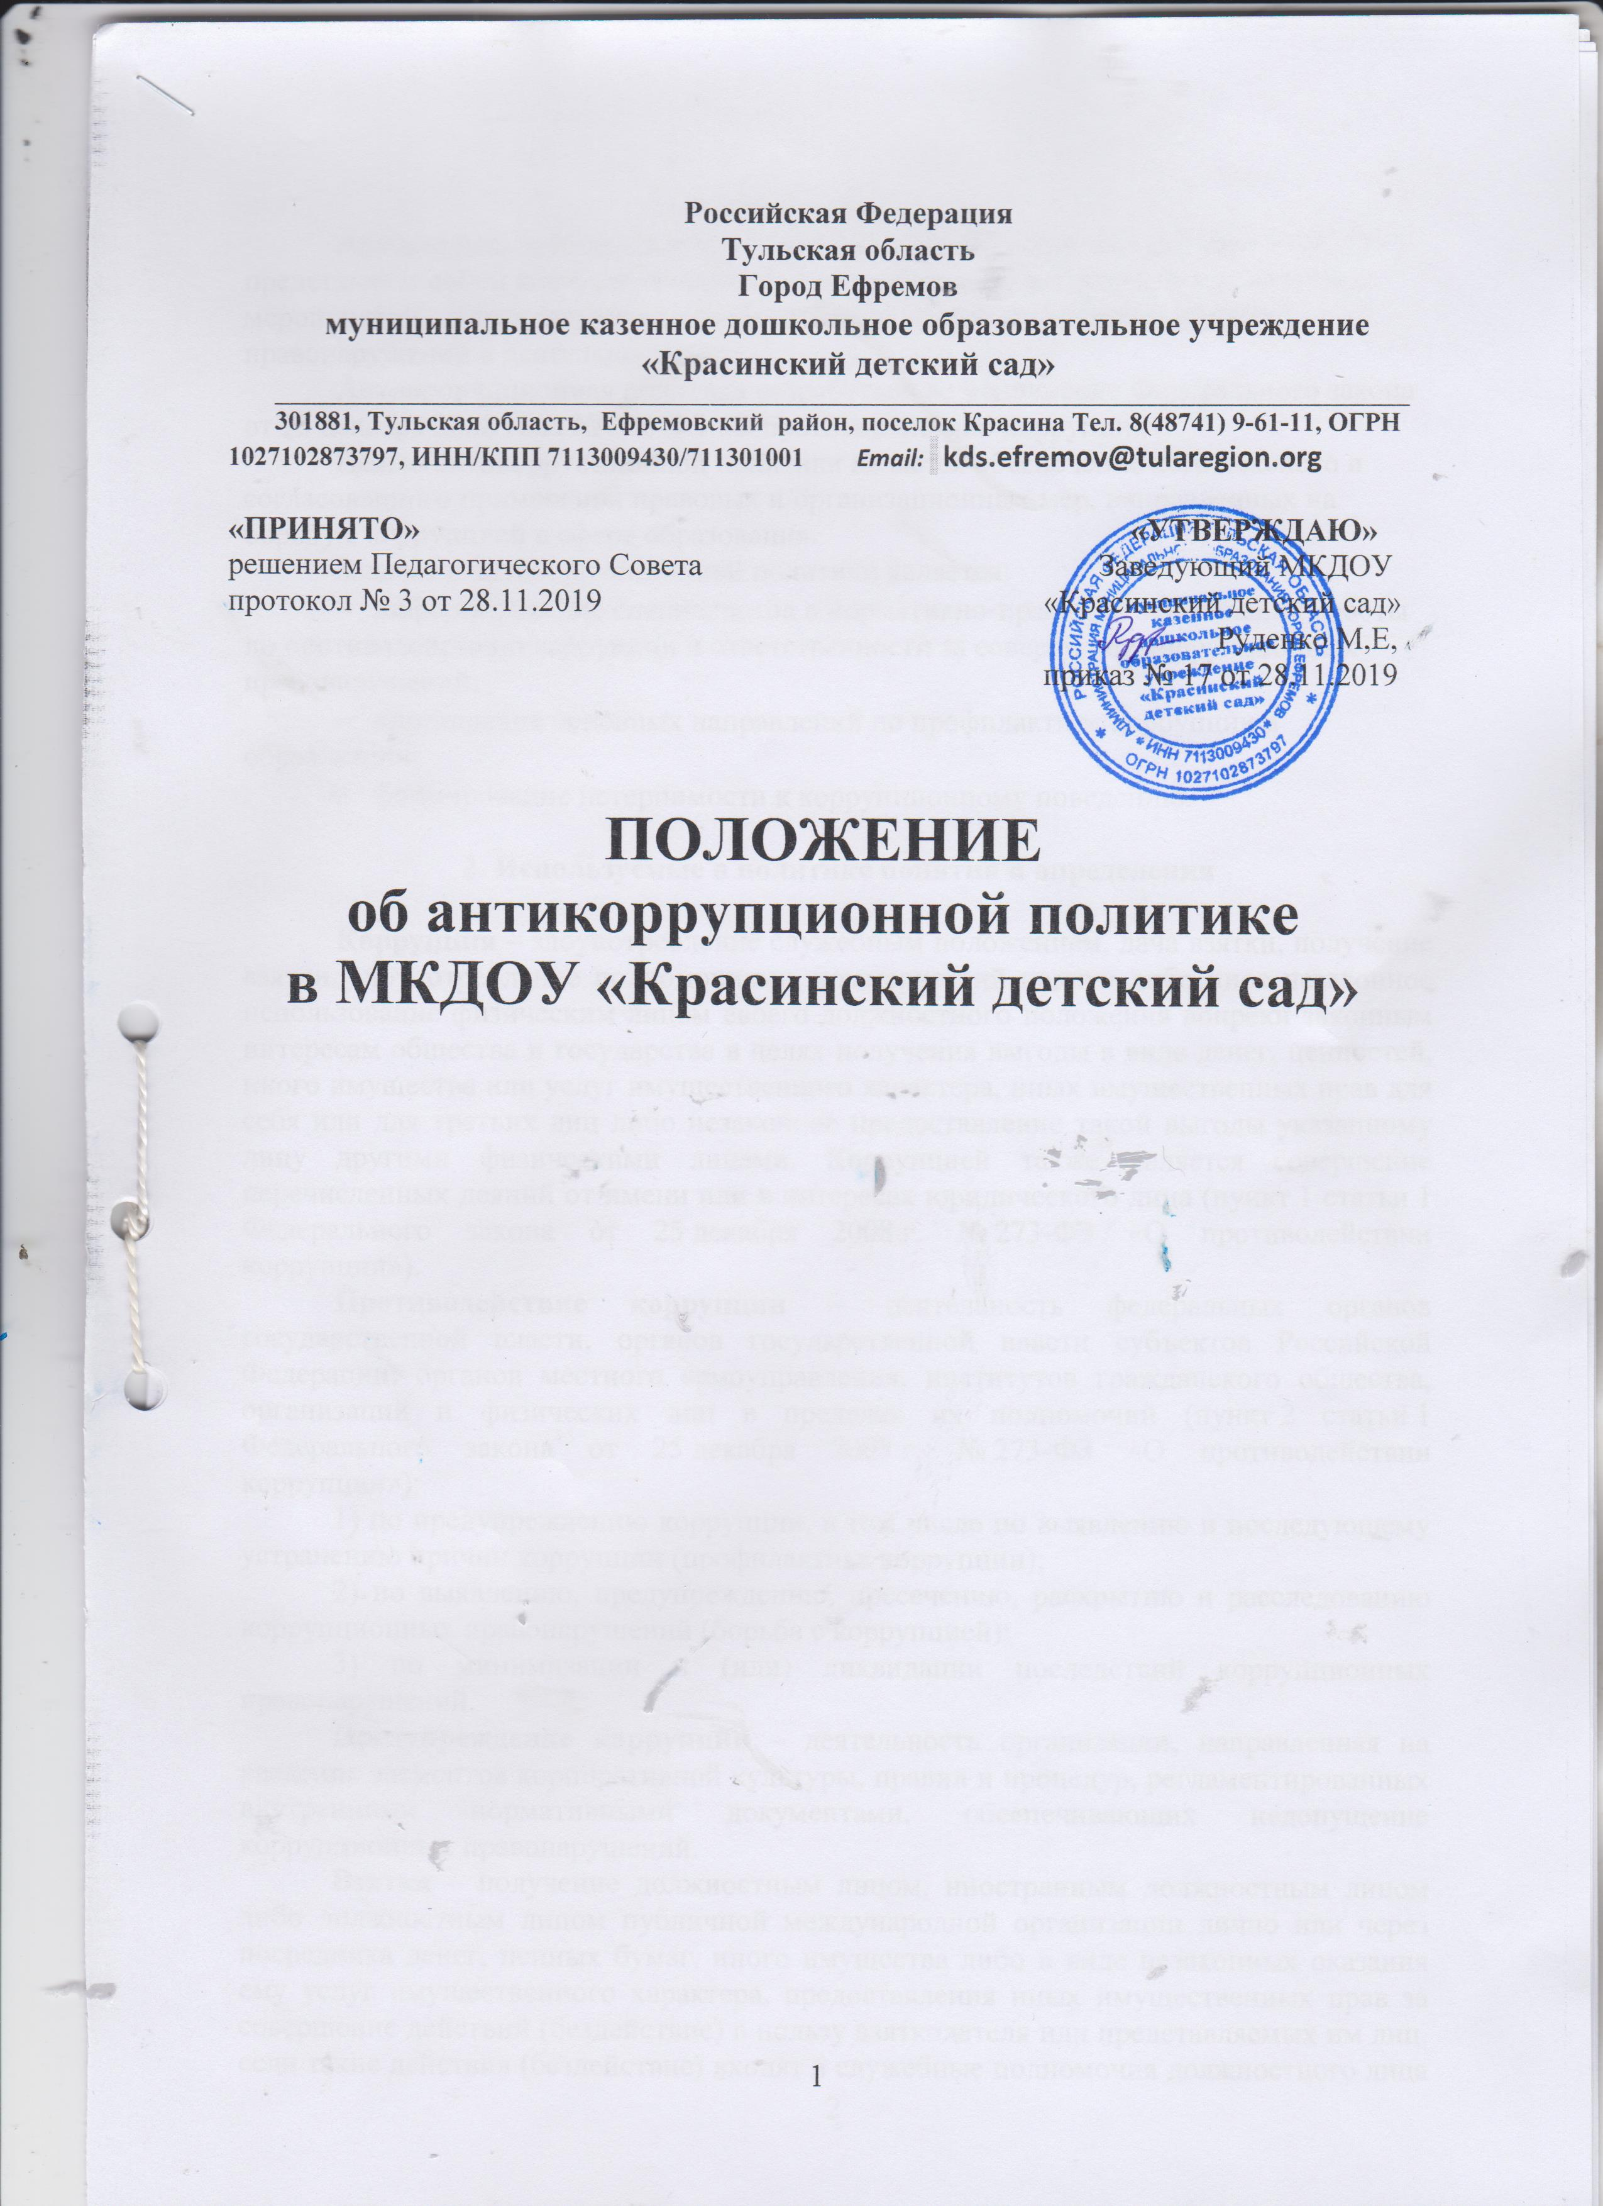

1. Цели и задачи

Антикоррупционная политика в МКДОУ «Красинский детский сад» (МКДОУ) представляет собой комплекс взаимосвязанных принципов, процедур и конкретных мероприятий, направленных на профилактику и пресечение коррупционных правонарушений в деятельности.
Антикоррупционная политика разработана во исполнение Федерального закона от 25 декабря 2008 года № 273-ФЗ «О противодействии коррупции».
Целью антикоррупционной политики является обеспечение комплексного и согласованного применения правовых и организационных мер, направленных на борьбу с коррупцией в сфере образования.
Задачами антикоррупционной политики является:
- информирование специалистов о нормативно-правовом обеспечении работы по противодействию коррупции и ответственности за совершение коррупционных правонарушений;
- определение основных направлений по профилактике коррупции в образовании;
- формирование нетерпимости к коррупционному поведению.

2. Используемые в политике понятия и определения

Коррупция – злоупотребление служебным положением, дача взятки, получение взятки, злоупотребление полномочиями, коммерческий подкуп либо иное незаконное использование физическим лицом своего должностного положения вопреки законным интересам общества и государства в целях получения выгоды в виде денег, ценностей, иного имущества или услуг имущественного характера, иных имущественных прав для себя или для третьих лиц либо незаконное предоставление такой выгоды указанному лицу другими физическими лицами. Коррупцией также является совершение перечисленных деяний от имени или в интересах юридического лица (пункт 1 статьи 1 Федерального закона от 25 декабря 2008 г. № 273-ФЗ «О противодействии коррупции»).
Противодействие коррупции – деятельность федеральных органов государственной власти, органов государственной власти субъектов Российской Федерации, органов местного самоуправления, институтов гражданского общества, организаций и физических лиц в пределах их полномочий (пункт 2 статьи 1 Федерального закона от 25 декабря 2008 г. № 273-ФЗ «О противодействии коррупции»):
1) по предупреждению коррупции, в том числе по выявлению и последующему устранению причин коррупции (профилактика коррупции);
2) по выявлению, предупреждению, пресечению, раскрытию и расследованию коррупционных правонарушений (борьба с коррупцией);
3) по минимизации и (или) ликвидации последствий коррупционных правонарушений.
Предупреждение коррупции – деятельность организации, направленная на введение элементов корпоративной культуры, правил и процедур, регламентированных внутренними нормативными документами, обеспечивающих недопущение коррупционных правонарушений.
Взятка – получение должностным лицом, иностранным должностным лицом либо должностным лицом публичной международной организации лично или через посредника денег, ценных бумаг, иного имущества либо в виде незаконных оказания ему услуг имущественного характера, предоставления иных имущественных прав за совершение действий (бездействие) в пользу взяткодателя или представляемых им лиц, если такие действия (бездействие) входят в служебные полномочия должностного лица либо если оно в силу должностного положения может способствовать таким действиям (бездействию), а равно за общее покровительство или попустительство по службе.
Коммерческий подкуп – незаконные передача лицу, выполняющему управленческие функции в коммерческой или иной организации, денег, ценных бумаг, иного имущества, оказание ему услуг имущественного характера, предоставление иных имущественных прав за совершение действий (бездействие) в интересах дающего в связи с занимаемым этим лицом служебным положением (часть 1 статьи 204 Уголовного кодекса Российской Федерации).
Конфликт интересов – ситуация, при которой личная заинтересованность (прямая или косвенная) работника (представителя организации) влияет или может повлиять на надлежащее исполнение им должностных (трудовых) обязанностей и при которой возникает или может возникнуть противоречие между личной заинтересованностью работника (представителя организации) и правами и законными интересами граждан, организаций, способное привести к причинению вреда правам и законным интересам граждан, имуществу и (или) деловой репутации организации, работником (представителем организации) которой он является.
Личная заинтересованность работника (представителя организации) – заинтересованность работника (представителя организации), связанная с возможностью получения работником (представителем организации) при исполнении должностных обязанностей доходов в виде денег, ценностей, иного имущества или услуг имущественного характера, иных имущественных прав для себя или для третьих лиц.

3.Основные принципы антикоррупционной деятельности

Системы мер противодействия коррупции вМКДОУ основываться на следующих ключевых принципах:
Принцип соответствия политики МКДОУ действующему законодательству и общепринятым нормам.
Соответствие реализуемых антикоррупционных мероприятий Конституции Российской Федерации, заключенным Российской Федерацией международным договорам, законодательству Российской Федерации и иным нормативным правовым актам, применимым к МКДОУ
Принцип личного примера руководства.
Ключевая роль руководства МКДОУ в формировании культуры нетерпимости к коррупции и в создании внутриорганизационной системы предупреждения и противодействия коррупции.
Принцип вовлеченности работников.
Информированность работников МКДОУ о положениях антикоррупционного законодательства и их активное участие в формировании и реализации антикоррупционных стандартов и процедур.
Принцип соразмерности антикоррупционных процедур риску коррупции.
Разработка и выполнение комплекса мероприятий, позволяющих снизить вероятность вовлечения МКДОУ, его руководителя и сотрудников в коррупционную деятельность, осуществляется с учетом существующих в деятельности данной организации коррупционных рисков.
Принцип эффективности антикоррупционных процедур.
Применение в МКДОУтаких антикоррупционных мероприятий, которые имеют низкую стоимость, обеспечивают простоту реализации и приносят значимый результат.
Принцип ответственности и неотвратимости наказания.
Неотвратимость наказания для работников МКДОУ вне зависимости от занимаемой должности, стажа работы и иных условий в случае совершения ими коррупционных правонарушений в связи с исполнением трудовых обязанностей, а также персональная ответственность руководства МКДОУ за реализацию внутриорганизационной антикоррупционной политики.
Принцип открытости
Информирование контрагентов, партнеров и общественности о принятых в МКДОУ антикоррупционных стандартах ведения деятельности.
Принцип постоянного контроля и регулярного мониторинга.
Регулярное осуществление мониторинга эффективности внедренных антикоррупционных стандартов и процедур, а также контроля за их исполнением.

4. Область применения антикоррупционной политики и круг лиц,
попадающих под ее действие

Основным кругом лиц, попадающих под действие антикоррупционной политики, являются работники МКДОУ, находящиеся с ней в трудовых отношениях, вне зависимости от занимаемой должности и выполняемых функций. Политика распространяется и на лица, предоставляющие услуги МКДОУ на основе гражданско-правовых договоров. В этом случае соответствующие положения нужно включить в текст договоров.

5. Определение должностных лиц, ответственных за реализацию антикоррупционной политики

В МКДОУ ответственным за противодействие коррупции, исходя из установленных задач, специфики деятельности, штатной численности, организационной структуры, материальных ресурсов является заведующий.
Задачи, функции и полномочия директора в сфере противодействия коррупции определены его Должностной инструкцией.
Эти обязанности включают в частности:
- разработку локальных нормативных актов организации, направленных на реализацию мер по предупреждению коррупции (антикоррупционной политики, кодекса этики и служебного поведения работников.);
- проведение контрольных мероприятий, направленных на выявление коррупционных правонарушений работниками МКДОУ;
- прием и рассмотрение сообщений о случаях склонения работников к совершению коррупционных правонарушений в интересах или от имени иной организации, а также о случаях совершения коррупционных правонарушений работниками, контрагентами МКДОУ или иными лицами;
- организация обучающих мероприятий по вопросам профилактики и противодействия коррупции и индивидуального консультирования работников;
- оказание содействия уполномоченным представителям контрольно-надзорных и правоохранительных органов при проведении ими инспекционных проверок деятельности организации по вопросам предупреждения и противодействия коррупции;
- оказание содействия уполномоченным представителям правоохранительных органов при проведении мероприятий по пресечению или расследованию коррупционных преступлений, включая оперативно-розыскные мероприятия;
- проведение оценки результатов антикоррупционной работы

6. Определение и закрепление обязанностей работников,
связанных с предупреждением и противодействием коррупции

Обязанности работников МКДОУ в связи с предупреждением и противодействием коррупции являются общими для всех сотрудников.
Общими обязанностями работников в связи с предупреждением и противодействием коррупции являются следующие:
- воздерживаться от совершения и (или) участия в совершении коррупционных правонарушений в интересах или от имени МКДОУ;
- воздерживаться от поведения, которое может быть истолковано окружающими как готовность совершить или участвовать в совершении коррупционного правонарушения в интересах или от имени МКДОУ;
- незамедлительно информировать директора МКДОУ о случаях склонения работника к совершению коррупционных правонарушений;
- незамедлительно информировать директора о ставшей известной информации о случаях совершения коррупционных правонарушений другими работниками;
- сообщить руководителю о возможности возникновения либо возникшем у работника конфликте интересов.
В целях обеспечения эффективного исполнения возложенных на работников обязанностей регламентируются процедуры их соблюдения.
Исходя их положений статьи 57 ТК РФ по соглашению сторон в трудовой договор, заключаемый с работником при приёме его на работу в МКДОУ, могут включаться права и обязанности работника и работодателя, установленные данным локальным нормативным актом - «Антикоррупционная политика».
Общие и специальные обязанности рекомендуется включить в должностные обязанности работника МКДОУ. При условии закрепления обязанностей работника в связи с предупреждением и противодействием коррупции работодатель вправе применить к работнику меры дисциплинарного взыскания, включая увольнение, при наличии оснований, предусмотренных ТК РФ, за совершения неправомерных действий, повлекших неисполнение возложенных на него трудовых обязанностей.

7. Установление перечня реализуемых антикоррупционных мероприятий, стандартов и процедур и порядок их выполнения (применения)

Направление | Мероприятие
Нормативное обеспечение, закрепление стандартов поведения и декларация намерений | Разработка и принятие Положения об антикоррупционной политики МКДОУ.  Разработка и утверждение плана реализации антикоррупционных мероприятий.  Разработка и принятие кодекса этики и служебного поведения работников организации.  Введение в договоры, связанные с хозяйственной деятельностью организации, стандартной антикоррупционной оговорки.  Введение антикоррупционных положений в должностные обязанности работников.
Разработка и введение специальных антикоррупционных процедур. | Введение процедуры информирования работниками работодателя о случаях склонения их к совершению коррупционных нарушений и порядка рассмотрения таких сообщений, включая создание доступных каналов передачи обозначенной информации (механизмов «обратной связи», телефона доверия).  Введение процедуры информирования работодателя о ставшей известной работнику информации о случаях совершения коррупционных правонарушений другими работниками, контрагентами организации или иными лицами и порядка рассмотрения таких сообщений, включая создание доступных каналов передачи обозначенной информации (механизмов «обратной связи», телефона доверия).  Введение процедуры информирования работниками работодателя о возникновении конфликта интересов и порядка урегулирования выявленного конфликта интересов.  Введение процедур защиты работников, сообщивших о коррупционных правонарушениях в деятельности организации, от формальных и неформальных санкций.
Обучение и информирование работников. | Ежегодное ознакомление работников под роспись с нормативными документами, регламентирующими вопросы предупреждения и противодействия коррупции в организации.  Проведение обучающих мероприятий по вопросам профилактики и противодействия коррупции.  Организация индивидуального консультирования работников по вопросам применения (соблюдения) антикоррупционных стандартов и процедур.
Обеспечение соответствия системы внутреннего контроля и аудита организации требованиям антикоррупционной политики организации. | Осуществление регулярного контроля соблюдения внутренних процедур.  Осуществление регулярного контроля экономической обоснованности расходов в сферах с высоким коррупционным риском: обмен деловыми подарками, представительские расходы, благотворительные .пожертвования.
Оценка результатов проводимой антикоррупционной работы и распространение отчетных материалов. | Проведение регулярной оценки результатов работы по противодействию коррупции.
Сотрудничество с правоохранительными органами в сфере противодействия коррупции. | Оказание содействия уполномоченным представителям контрольно-надзорных и правоохранительных органов при проведении ими проверок деятельности организации по противодействию коррупции.

В качестве приложения к антикоррупционной политике в МКДОУ ежегодно утверждается план реализации антикоррупционных мероприятий.

8. Ответственность сотрудников за несоблюдение требований антикоррупционной политики

Ответственность работников МКДОУ за коррупционные правонарушения наступает в соответствии с законодательством Российской Федерации.
Граждане Российской Федерации за совершение коррупционных правонарушений несут уголовную, административную, гражданско-правовую и дисциплинарную ответственность.
Физическое лицо, совершившее коррупционное правонарушение, по решению суда может быть лишено права занимать определённые должности муниципальной службы, а также в зависимости от общественной опасности деяния получить наказание в виде штрафа и (или) лишения свободы.

9. Порядок пересмотра и внесения изменений в антикоррупционную политику

В целях внесения изменений в антикоррупционную политику заявитель направляет обращение к директору МКДОУ, в котором излагает причины и условия, послужившие основанием обращения.
Обращение заявителя подлежит рассмотрению комиссией по соблюдению требований к служебному поведению работников МКДОУ и в течение 30 рабочих дней направляет ответ о результате рассмотрения обращения.
Положение об антикоррупционной политике размещается на информационных стендах в помещениях МКДОУ и на официальном сайте МКДОУ.


